UNIVERSITATEA DE ȘTIINȚE AGRONOMICE
ȘI MEDICINĂ VETERINARĂ DIN BUCUREȘTI
FACULTATEA DE AGRICULTURĂ
Program de studii universitare de licență:
Biologie - IF


LUCRARE DE LICENȚĂ

Coordonator științific:
………………………..
Absolvent:
…………………………

BUCUREȘTI
2022


UNIVERSITATEA DE ȘTIINȚE AGRONOMICE ȘI MEDICINĂ VETERINARĂ DIN BUCUREȘTI
FACULTATEA DE AGRICULTURĂ
Program de studii universitare de licență: Biologie - IF

LUCRARE DE LICENȚĂ

TITLUL LUCRĂRII……………………………………
………………………………………………………………………………………………………….

Coordonator științific:
...........................................

Absolvent:
………………………......

BUCUREȘTI
2022
Cuprins

Pag.
Introducere ............................................................................................................................. | 2
CAPITOLUL I - Stadiul actual al cunoaşterii în domeniul temei abordate  - ..........................................................................................................................................  - .......................................................................................................................................... | 3  3
CAPITOLUL II - Material şi metodă
2.1. Obiective .........................................................................................................................
2.2. Materialul studiat ...........................................................................................................
2.3. Determinări efectuate .....................................................................................................
2.4. ........
CAPITOLUL III - Condiţiile generale în care s-au efectuat cercetările
3.1. Amplasarea experienţelor ...............................................................................................
3.2. Condiţiile pedoclimatice ................................................................................................
3.3. .............
CAPITOLUL IV - Rezultate obţinute
4.1. Rezultate privind ............................................................................................................
4.2. Rezultate privind ..............
4.3. ............
CONCLUZII ........................................................................................................................
BIBLIOGRAFIE .................................................................................................................
ANEXE .................................................................................................................................

INTRODUCERE

.....................................................................................................................................................
1-2 pagini care trebuie să cuprindă: considerentele generale privind alegerea temei, importanţa şi actualitatea problematicii abordate, obiectivele urmărite, locul și modul în care s-au desfăşurat cercetările/studiile, suportul de care a beneficiat studentul în realizarea lucrării de licență etc.

CAPITOLUL I
STADIUL ACTUAL AL CUNOAŞTERII
ÎN DOMENIUL TEMEI ABORDATE

1.1. ..................
...........................................................................................................................................

1.2. .................
...........................................................................................................................................
Stadiul actual al cunoaşterii în domeniul temei abordate constituie suportul teoretic pe care se bazează lucrarea de licență şi trebuie să cuprindă un studiu asupra literaturii de specialitate referitoare la tema abordată. Citările bibliografice din text trebuie să se regăsească la finalul lucrării de licență, în lista bibliografică. Acest capitol poate să conţină unul sau mai multe subcapitole, după cum consideră autorul, dar nu trebuie să depășească 5 pagini.
Tabelul 1.1
Titlu tabel ...........
Aaaa | Bbbb | Ccccc | Dddd | Eeee
1111
2222
Sursa: Gheorghe P., 2009, pag. 65
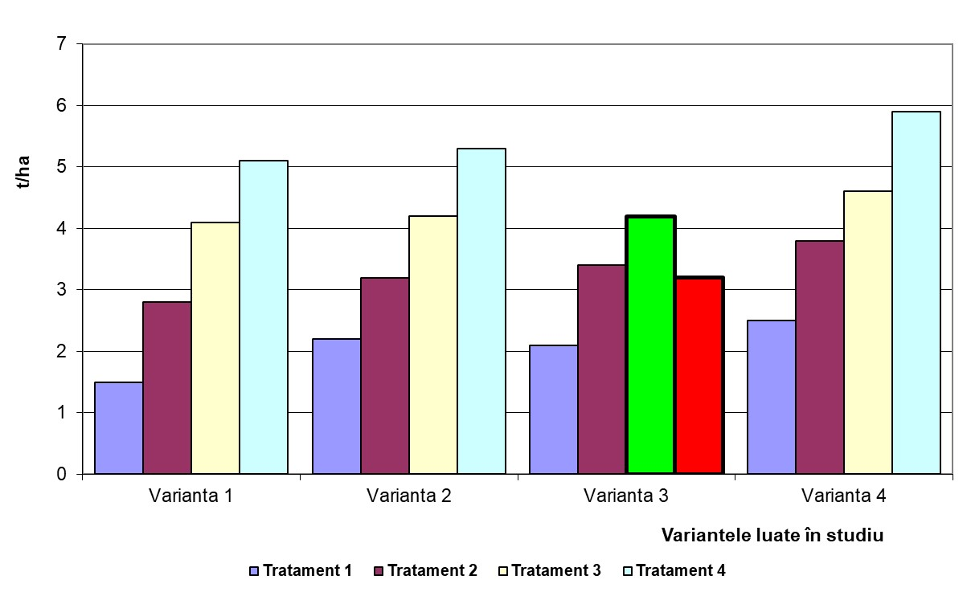
Sursa: Ionescu D., 2008, pag. 85
Figura 1.1. ..........
CAPITOLUL II
MATERIAL ŞI METODĂ

2.1. Obiective
.....................................................................................................................................................

2.2. Materialul studiat
.....................................................................................................................................................

2.3. Determinări efectuate
.....................................................................................................................................................

2.4. .................
.....................................................................................................................................................
Materialul şi metoda trebuie să cuprindă date şi informaţii privind obiectivele cercetării/studiului, materialul studiat, observaţiile, măsurătorile, determinările şi analizele efectuate, lucrările specifice aplicate, prelucrarea şi interpretarea datelor experimentale etc. Acest capitol va cuprinde unul sau mai multe subcapitole, după cum consideră autorul că este necesar.

CAPITOLUL III
CONDIŢIILE GENERALE ÎN CARE S-AU EFECTUAT CERCETĂRILE

3.1. Amplasarea experienţelor
.....................................................................................................................................................

3.2. Condiţiile pedoclimatice
.....................................................................................................................................................

3.3. ..........
.....................................................................................................................................................
Condiţiile generale în care s-au efectuat cercetările/studiul va trebui să cuprindă date şi informaţii privind amplasarea unde s-a efectuat cercetarea/studiul, aşezarea geografică, condiţiile pedoclimatice, situaţia economică, socială, prezentarea unităţii economice luată în studiu etc. Acest capitol va cuprinde unul sau mai multe subcapitole, după cum consideră autorul că este necesar.

CAPITOLUL IV
REZULTATE OBŢINUTE

4.1. Rezultate privind....
.....................................................................................................................................................

4.2. Rezultate privind....
.....................................................................................................................................................

4.3. ..........
.....................................................................................................................................................
Rezultatele obținute şi interpretarea acestora trebuie să reprezinte partea cea mai consistentă a lucrării de licență, în care sunt prezentate şi discutate rezultatele obţinute de autor în urma propriilor cercetări, investigaţii sau studii. Din această parte vor fi selecţionate cele mai importante şi reprezentative aspecte şi rezultate pentru a fi prezentate în faţa comisiei în cadrul susţinerii publice. Această parte va cuprinde unul sau mai multe capitole, după cum consideră autorul că este necesar.

CONCLUZII

- .........................................................
- .........................................................
Concluziile reprezintă partea finală a lucrării de licență, în care se prezintă în mod sintetic cele mai importante rezultate obţinute, se evidenţiază valoarea lor teoretică şi practică, gradul lor de originalitate.
Pe baza informaţiilor acumulate din literatura de specialitate, a rezultatelor obţinute în urma cercetărilor/studiilor efectuate şi prezentate în cadrul lucrării de licență şi pe baza concluziilor formulate, autorul poate emite eventuale recomandări, care pot avea importanţă aplicativă sau ştiinţifică.
Concluziile şi eventual recomandările trebuie să fie structurate pe 1-2 pagini.
BIBLIOGRAFIE

- Gheorghe P., 2009. Factorii de mediu ca mijloc de producţie. Editura Agro, Bucureşti.
- Ionescu D., I. Popescu, 2008. Tehnici neconvenţionale de lucrare a solului. Editura Agro, Bucureşti.
- *** 2008, Date statistice privind suprafeţele cultivate cu cereale. Ministerul Agriculturii şi Dezvoltării Rurale, Bucureşti.
- http://www.madr.ro/

Bibliografia trebuie să cuprindă toate titlurile din literatura de specialitate folosite ca bază de documentare, care trebuie să fie menţionate în limba în care au fost consultate (nu vor fi traduse).
ANEXA 1
Titlu anexă .............

Anexele (dacă este cazul) se ataşează la lucrarea de licență după bibliografie şi includ informaţii, documente, studii care vin în completarea lucrării de licență (de exemplu, modelul chestionarului utilizat în ancheta efectuată pentru elaborarea lucrării de licență, harta perimetrului studiat etc.) şi care sunt considerate necesare de către autor. Anexele se numerotează, se denumesc fiecare în parte şi fiecare începe pe o pagină separată.

Lucrarea de licență are un număr de pagini cuprins între 25 și 50, în funcție de temă şi de modul de abordare a acesteia.
Formatul paginii este A4, cu următoarele margini: 3 cm stânga, 2,5 cm sus, 2 cm dreapta şi 2,5 cm jos.
Paginile vor fi numerotate în partea de jos, centrat, utilizând fontul „Times New Roman” mărime 10. Paginaţia va începe cu numărul 1 la Cuprins (coperta interioară nu va fi numerotată).
Fontul utilizat pentru redactarea proiectului va fi „Times New Roman”, cu spaţiere la un rând şi jumătate.
Titlul capitolelor va avea mărimea 14, va fi scris cu majuscule și va fi bold, aliniat „Centrat”.
Titlul subcapitolelor va avea mărime 12, bold, va fi scris fără majuscule și va fi aliniat „Justify”, identat la un tab (1,25 cm).
Textul lucrării va avea mărime 12 și va fi formatat „Justify”, iar paragrafele vor avea aliniat la 1,25 cm.
Notele de subsol vor avea mărimea 10 şi se utilizează atunci când autorul consideră că sunt necesare explicaţii suplimentare referitoare la anumiţi termeni, denumiri, unităţi de măsură prezentate în text.
Denumirile latineşti ale genurilor şi speciilor (plante, insecte, animale etc.) vor fi scrise cu italic și vor fi de mărime corespunzătoare locului unde apar aceste denumiri (titlul lucrării, titlul capitolelor sau subcapitolelor, textul propriu-zis al lucrării).
Informaţiile preluate, citate sau analizate din surse bibliografice, vor fi urmate de citarea între paranteze a autorilor (nume, an). Exemplu: pentru un singur autor (Ionescu, 2008); doi autori (Ionescu şi Popescu, 2007); mai mulţi autori (Ionescu şi colab., 2006).
Lucrarea de licență trebuie să fie redactată cu diacritice, fără greşeli gramaticale și într-un limbaj academic impersonal, caracteristic lucrărilor de cercetare.
Se recomandă evitarea abrevierilor de orice fel.

